Consultar SQL avanzadas

#1 obtener listado de los playlist con el nombre de sus canciones

SELECT playlist.nombre, canciones.nombre FROM playlist INNER JOIN canciones ON playlist.id=canciones.id

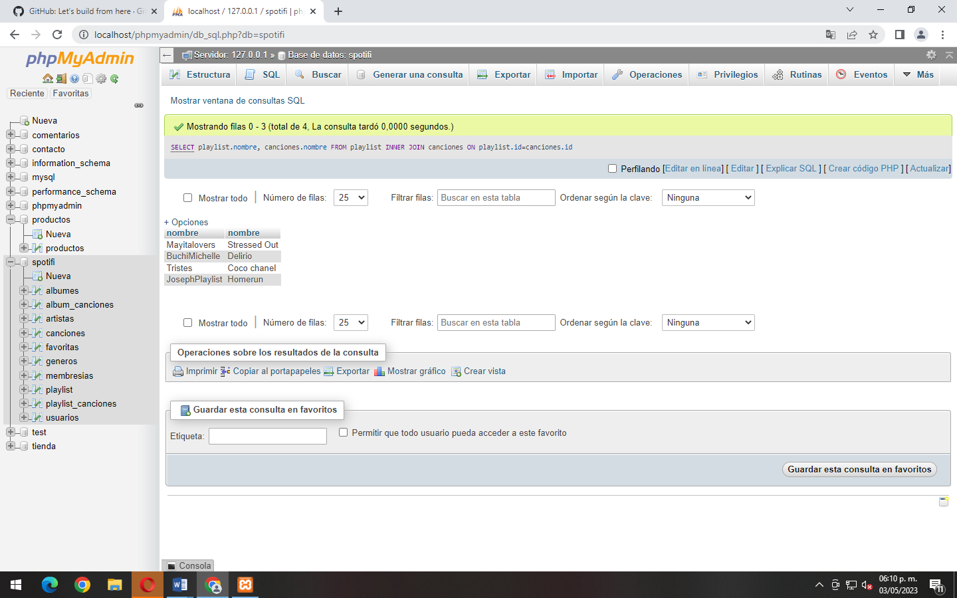

#2 obtener listado de álbumes y del nombre de sus canciones

SELECT albumes.nombre, canciones.nombre FROM albumes INNER JOIN canciones ON albumes.artista_id=canciones.artista_id

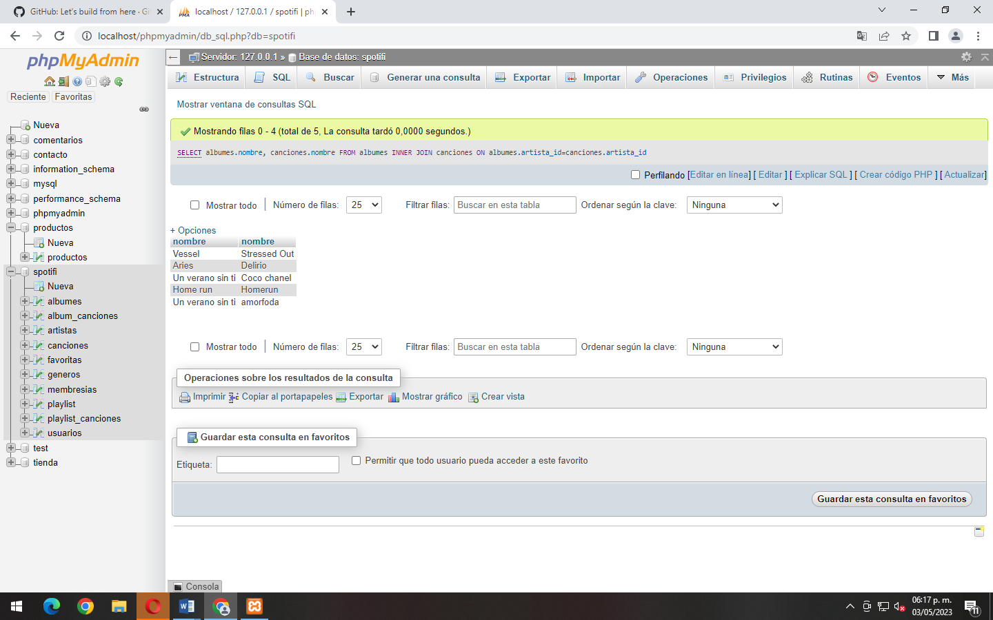

#3 obtener el listado de usuarios y el nombre de sus canciones favoritas

SELECT usuarios.nombre, canciones.nombre FROM usurios INNER JOIN canciones ON favoritas.cancion_id=canciones.id

SELECT usuarios.nombre, canciones.nombre FROM usuarios INNER JOIN canciones ON usuarios.id=canciones.id

#4 obtener listado de playlist y total de canciones que tienen

#5 obtener el total de canciones por genero

#6 obtener listado de playlist, el usuario que los creo de los usuarios que tienen membresía individual

#7 listar álbumes con sus canciones y el género al que pertenecen

#8 obtener el playlist que tiene más canciones de todos

#9 obtener artistas que tenga más canciones y el total de canciones

#10 listar el usuario con más canciones favoritas y el total de canciones